96年度明志科技大學教學卓越TAKE提升計畫－活動成果報告
子計畫名稱 | 精緻溫馨校園 | 分項計畫名稱 | 創意學習空間
活動名稱 | 校園環境生態導覽人員訓練活動 | 活動地點 | 花房、圖資大樓8樓簡報室、黃金博物館、校園
活動日期 | 96年10月13日-96年10月14日 | 活動時間 | 96年10月13日09:00-19:00  96年10月14日09:00-16:00
活動參與人數 | 36人 | 活動問卷滿意度 | 很滿意42.3％，滿意57.7％
活動成果
為使學生更加認識校園生態環境，參與學校大型活動並支援導覽介紹予外界來賓及新生，以及激發學生熱愛校園的熱情，達成推廣環境教育之目的。總務處於96年10月13日、14日舉辦「校園生態環境導覽人員訓練活動」，活動中邀請泰山鄉志工隊文化導覽組組長 李江河先生擔任講師，分享擔任導覽員的心得，及為大家介紹泰山鄉的文化特色。並實際參訪「黃金博物館」園區，了解導覽員的解說導覽過程、語調及氣氛的掌握。
受訪者高達100％的都認為學校需要多加推廣類似的活動為學校訓練相關活動的人員，也認為參加本次學校舉辦「校園環境生態導覽人員訓練活動」有收穫，此次活動不僅是課程上的學習同時也豐富了參加者的心靈面，讓學校不只是課堂上傳授知識外，在日常活動中也學習到人文素養的課程。

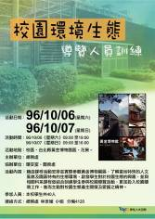  辦理活動張貼海報 |  | 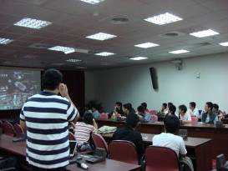  10/13圖資大樓8樓簡報室-介紹校園
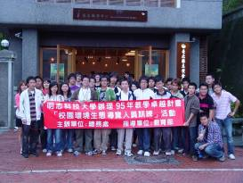  10/13參觀黃金博物園區合影留念 |  | 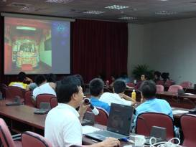  10/14圖資大樓8樓簡報室-介紹泰山采風

